Avanzadas mirando hacia adelante
Unidad 10: Algodón, ganado y ferrocarriles

Nombre: |  | Fecha: |  | Punto:

Parte I: ¡Aceite en Spindletop!
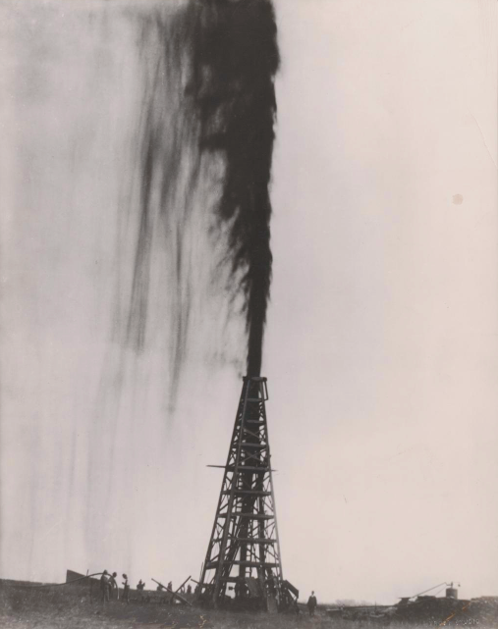  Figura 1: El jacimiento Lucas en el campo petrolífero Spindletop, Beaumont, TX.  El portal a la historia de Texas. | En la mañana del 10 de enero de 1901, Anthony F. Lucas se encontraba cerca de un pozo petrolífero que había establecido tres meses antes, en un lugar conocido como Spindletop, cerca de Beaumont, Texas. Tras tres meses de perforación, el suelo bajo los pies de Lucas empezó a temblar y el barro brotó del pozo.  Entonces, a las 10:30 de la mañana, un potente chorro de aceite brotó del suelo, disparándose a más de treinta pies de altura. A Lucas y su equipo le llevaron nueve días controlar el géiser. Cuando lograron controlar el géiser Lucas, ya había liberado unos 900.000 barriles de petróleo, que ahora yacían en charcos alrededor del pozo de petróleo de Spindletop.

"Imagina una gran columna de oscuridad nocturna que se eleva desde un agujero en el suelo hasta una altura vertiginosa de 150 pies, superando el andamio alrededor del pozo y cayendo con las reverberaciones de truenos lejanos. Todo el lugar huele a aceite. Está en el aire, sobre la hierba, y cae en una niebla sobre todo el lugar. Ya hay un pequeño lago de petróleo crudo formado por el géiser, y para acercarnos al pozo tuvimos que arremangarnos los pantalones hasta las rodillas para evitar el petróleo que yace en la hierba junto al pozo."

- Galveston Tribune. (Galveston, Texas.) Lunes, 14 de enero de 1901. El portal a la historia de Texas

Parte II: Texas en la era del petróleo
De la noche a la mañana, Texas se transformó gracias al petróleo, ya que la gente acudía a participar en la nueva industria petrolera del estado. La gente acudía en masa a nuevas ciudades en auge petrolero y otras ciudades de Texas por todo el estado en busca de oportunidades. El petróleo y la rápida urbanización que provocó cambiaron drásticamente Texas, Estados Unidos y el mundo.
"En el año 1900, el Estado de Texas produjo 836.039 barriles de petróleo crudo, lo que le situó en séptimo lugar en la lista de estados productores de petróleo... La importancia de la huelga de Spindletop se comprenderá plenamente cuando se afirme que la perforación de pozos que siguió a la llegada del gusher Lucas desarrolló una producción de petróleo que, según los registros del Servicio Geológico de los Estados Unidos, ascendía a 17.852.308 barriles en el año 1902. Esta producción de la piscina Spindletop situó a Texas en segundo lugar en la clasificación de los estados productores de petróleo, con Ohio liderando por unos 3.000.000 de barriles. Pero tuvo una influencia más amplia al aumentar la producción total de Estados Unidos hasta superar la producción de los campos rusos, y así otorgar a este país el primer lugar entre los países productores de petróleo del mundo."

- "Almanaque de Texas y Guía Industrial Estatal de 1904." El portal a la historia de Texas.

Consigna de escritura: En siete a diez frases completas, explica tres formas en que el descubrimiento de petróleo en Spindletop fue significativo tanto para Texas como para Estados Unidos, dando ejemplos y pruebas del material para respaldar tus afirmaciones.

